الاحابة النموذجية :

السؤال الأول( 4نقاط):
عرف ما يلي:
علم الخرائط الكارتوغرافيا: هي كلمة يونانية تتكون من شقين هما: chartes وتعني لوحة الورق وgraphien وتعني يصف أو يصور بالرسم، وبناء عن ذلك فان الكارتوغرافيا تعني رسم الخرائط وهو العلم الذي يدرس الخريطة من حيث تصنيف المادة العلمية وطرق تصميمها، ورسمها، وطرق قراءتها. 2ن
- الرموز الخطًّية: هذه الرموز متنوعة جدا تعبر عن مظاهر مختلفة ذات امتداد طولي تمثل هذه الرموز الخطية مظاهر واقعية مرئية في مجال الطرق – المجاري المائية الدائمة بخطوط متصلة، اما المجاري الغير دائمة بخطوط غير متصلة.2ن
- السؤال الثاني(5نقاط): املأ الجدول بما يناسب

العصور | قارن أسباب استعمال الخريطة | اذكر مثال عن اهم الخرائط
العصر القديم | -لتقدير الضرائب  -قياس الأراضي الزراعية وتقدير مصادر المياه  - اتساع الأراضي ولدت الحاجة إلى انشاء خرائط للطرق.1.5ن | لوحة جاسور  لوحة بوتنجر 1ن
عصر النهضة | -إحياء جغرافية بطليموس  -الطباعة.  -الكشوفات الجغرافية 1.5ن | وكرة مارتن بيهايم- دي لاكوزا - بيري ريس 1ن

السؤال الثالث (نقطتان):
- هناك وسائل لقياس مسافات الخريطة، والتي تستعمل لقياس الخطوط المتعرجة مع شرح الطريقة.
الخيط: يستعمل لقياس الخطوط المتعرجة كالأنهار، الوديان حيث يتم وضع خيط على بداية الخط بالضبط، ثم نسير به فوق الخط، وبكل دقة متتبعين كل ثنية من ثناياه حتى نهايته، ثم نشد الخيط بعد ذلك فوق مسطرة عادية لنرى طوله بالسنتيمترات، ثم نستخرج الطول الحقيقي على الطبيعة بالاستعانة بمقاييس الرسم.1ن
الفرجار: تقاس به الخطوط المنحنية وذات التعرج البسيط، ويتم ذلك بوضع الفرجار لمسافة محدودة ولتكن نصف سنتمتر، ثم ينقل الفرجار من مكان لآخر من بداية الخط المراد قياسه حتى نهايته، وبعد ذلك نحسب عدد قلات الفرجار ومن ثم نضربها في المسافة المختارة لفتحة الفرجار حتى نحصل على الطول النهائي بالسنتيمترات، ثم نستخرج الطول الحقيقي على الأرض بالاستعانة بمقياس الرسم.1ن
السؤال الرابع(4 نقاط): تقاس المساحات بواسطة أجهزة أذكرها بدون شرح.
جهاز التيودوليت -البوصلة المنشورية- معدات مسح G P S والليزر البحري
السؤال الخامس (5نقاط):
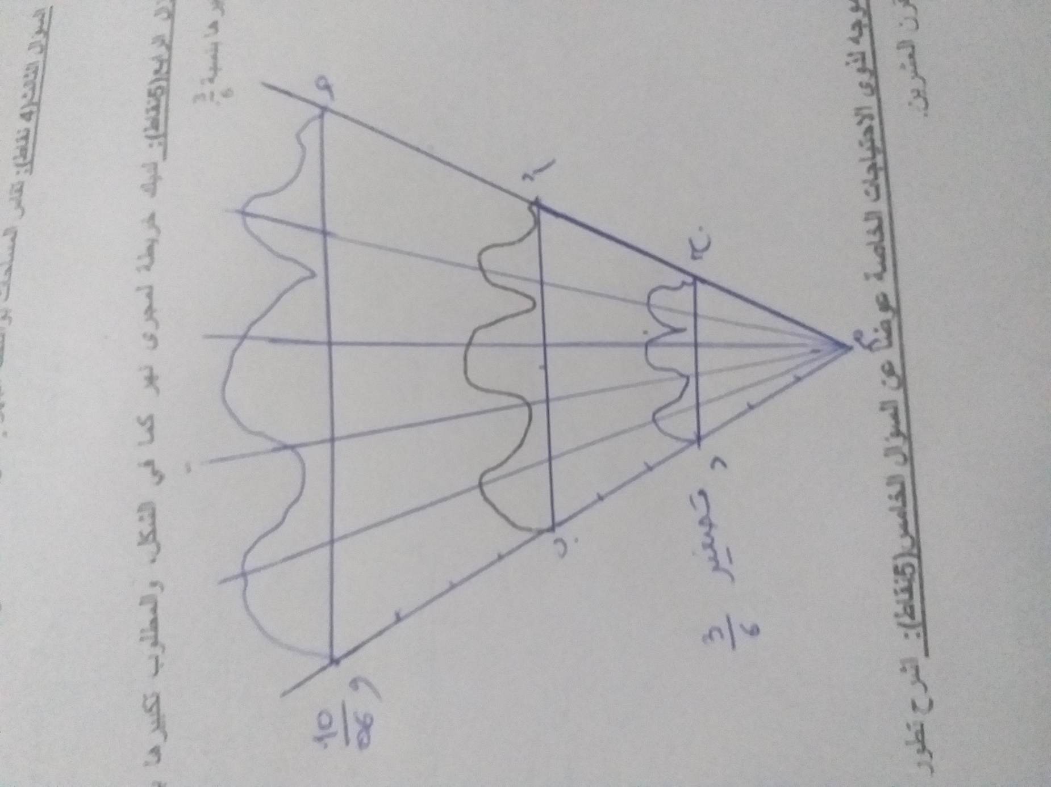

السؤال الخاص: 5نقاط
تطور الخرائط في القرن العشرين:
أصبحت الخرائط أكثر وفرة، وتصوي المناطق بواسطة الأقمار الصناعية والطائرات، ونظرا للحاجة للتجارة رسمت خريطة عالمية تبين خطوط النقل البري والبحري بعد مؤتمر باريس 1913 م، وأشرفت هيئة الأمم المتحدة على انشاء قسم كارتوغرافي لها سنة 1950م، وأقدم لاتحاد السوفياتي على انجاز خريطة العالم، كما ساعد الكمبيوتر في وضع الخرائط.

